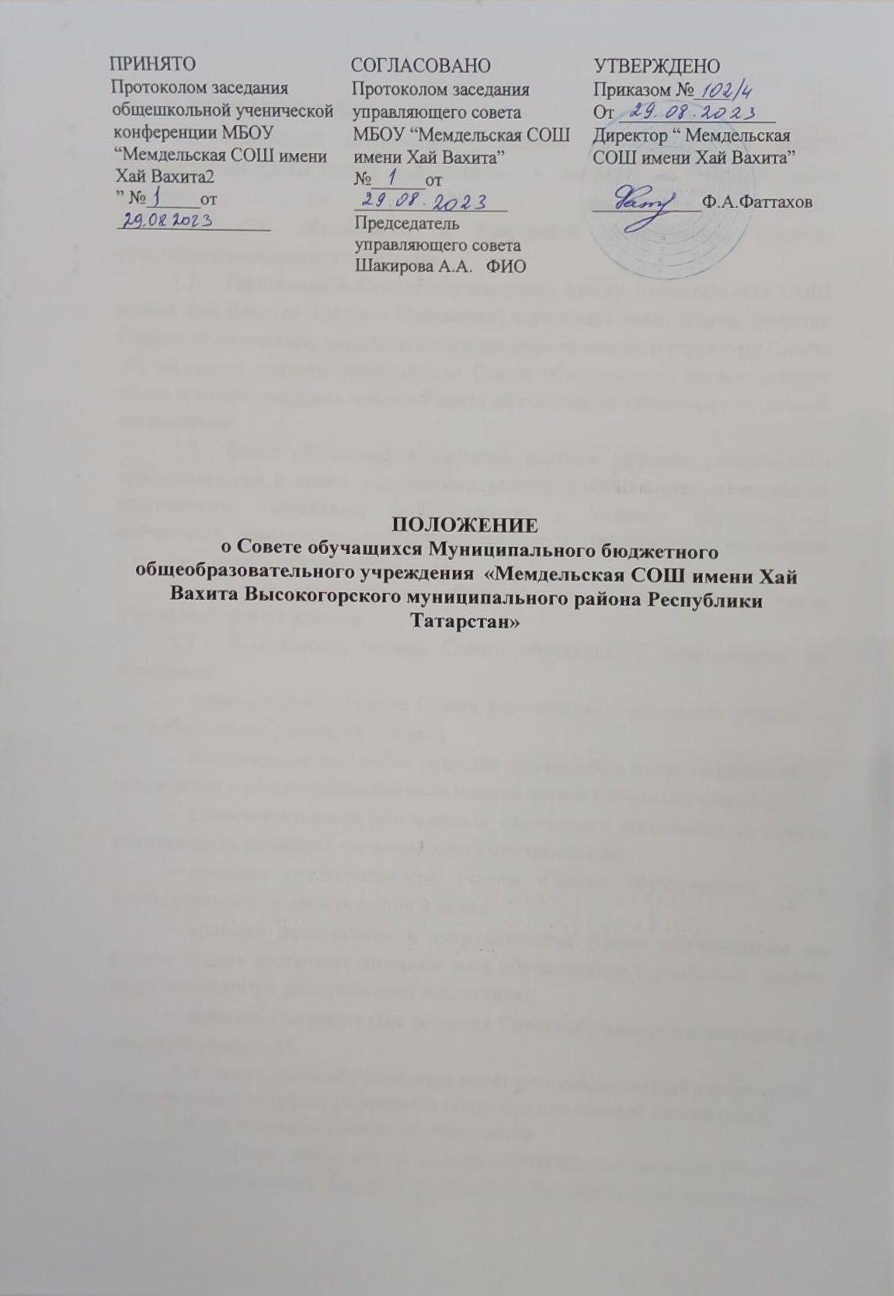

- Общие положения
  - Настоящее положение о Совете обучающихся в МБОУ «Мемдельская СОШ имени Хай Вахита» в соответствии с Федеральным законом от 29 декабря 2012г.
№ 273-ФЗ «Об образовании в Российской Федерации», Уставом общеобразовательной организации.
  - Положение о Совете обучающихся МБОУ «Мемдельская СОШ имени Хай Вахита» (далее – Положение) определяет цели, задачи, функции Совета обучающихся, определяет порядок формирования и структуру Совета обучающихся, порядок деятельности Совета обучающихся, регламентирует права и ответственность членов Совета обучающихся общеобразовательной организации.
  - Совет обучающихся является высшим органом ученического самоуправления в школе, призванным активно содействовать становлению сплоченного коллектива, формированию у каждого обучающегося воспитания, гражданственности, сознательного и ответственного отношения к своим правам и обязанностям.
  - Совет обучающихся избирается сроком на 1 год из числа обучающихся 8-11 классов.
  - Деятельность членов Совета обучающихся основывается на принципах:
- добровольности (члены Совета обучающихся принимают участия в его работе на добровольной основе);
- коллегиальности (любое решение принимается после коллективного обсуждения с учетом разнообразных мнений членов Совета обучающихся);
- самостоятельности (все вопросы, связанные с деятельностью Совета обучающихся решаются членами Совета обучающихся);
- принцип ответственности (члены Совета обучающихся несут ответственность за свои решения и дела);
- принцип равноправия и сотрудничества (Совет обучающихся на равных правах отстаивает интересы всех обучающихся и учитывает мнение педагогического и родительского коллектива);
- принцип гласности (все решения Совета обучающихся доводятся до сведения учащихся).
Решения Совета обучающихся носят рекомендательный характер для органов коллегиального управления общеобразовательной организации.
- Цель и задачи Совета обучающихся
  - Целью деятельности Совета обучающихся является реализация права обучающихся на участие в управлении образовательной организацией.
  - Задачами Совета обучающихся является:
- представление интересов обучающихся в процессе управления общеобразовательной организаций;
- организация работы по разъяснению прав, обязанностей и ответственности обучающихся;
- защита прав обучающихся;
- поддержка и развитие инициатив обучающихся;
- обеспечение сотрудничества между педагогами, родителями (законными представителями) и обучающимися;
- обеспечение демократизации и совершенствование учебно-воспитательного процесса;
- участие в утверждении и реализации рабочей программы воспитания в общеобразовательной организации;
- разработка предложений по повышению качества образовательной и воспитательной деятельности с учетом интересов обучающихся;
- содействие в проведении работы с обучающимися по выполнению требований Устава общеобразовательной организации, правил внутреннего распорядка и иных локальных нормативных актов по вопросам организации и осуществления образовательной и воспитательной деятельности.
- объединение усилий Совета обучающихся, педагогов и родителей (законных представителей) по реализации законных интересов обучающихся в процессе обучения в общеобразовательной организации;
- обеспечение информационной открытости деятельности Совета обучающихся.
- Функции Совета обучающихся
  - Совет обучающихся принимает активное участие:
- в воспитании у обучающихся уважения к окружающим, сознательной дисциплины, культуры поведения, заботливого отношения к родителям, младшим и старшим товарищам;
- в проведении разъяснительной и консультативной работы среди обучающихся, о правах, обязанностях и ответственности участников образовательной деятельности;
- в привлечении обучающихся к организации внеклассной, внешкольной работы, учебно-исследовательской и общественной деятельности, технического и художественного творчества, экскурсионно-туристической и спортивно-массовой работе; в подготовке к новому учебному году.
  - Совет обучающихся оказывает содействие педагогам в воспитании ответственного отношения к учебе, привитии им навыков учебного труда и самообразования.
  - Совет обучающихся рассматривает обращения обучающихся, родителей (законных представителей) обучающихся, работников и других лиц в свой адрес, а также по поручению руководителя в адрес администрации общеобразовательной организации.
  - Совет обучающихся вносит предложения на рассмотрение администрации общеобразовательной организации, по вопросам организации образовательной и воспитательной деятельности.
  - Совет обучающихся координирует деятельность классных органов самоуправления.
  - Совет обучающихся содействует разрешению конфликтных вопросов: участвует в решении школьных проблем, согласовании интересов обучающихся, учителей и родителей, организует работу по защите прав школьников.
- Полномочия и обязанности Совета обучающихся.
  - Совет обучающихся вправе решать любые вопросы, отнесенные Уставом образовательной организации и настоящим Положением к вопросам Совета обучающихся.
  - Совет обучающихся имеет право:
    - Проводить по необходимости на территории образовательной организации собрания;
    - Размещать на территории образовательной организации информацию, связанную с деятельностью Совета обучающихся в отведенных для этого местах и в школьных средствах информации, получать время для выступлений своих представителей на классных часах, педагогическом совете и родительских собраниях;
    - Направлять в администрацию образовательной организации письменные запросы, предложения и получать на них официальные ответы;
    - Знакомиться с нормативными документами образовательной организации, касающимися обучающихся и их проектами, вносить к ним свои предложения в установленном порядке;
    - Получать от администрации образовательной организации информацию по вопросам деятельности образовательной организации;
    - Представлять интересы обучающихся в администрации образовательной организации, на педагогических советах, собраниях, посвященных решению вопросов жизни образовательной организации;
    - Проводить встречи с директором образовательной организации по мере необходимости;
    - Проводить среди учащихся опросы и референдумы, касающиеся обучающихся;
    - Выступать с инициативой проведения дисциплинарного расследования по отношению к работникам образовательной организации, участвовать в проведении дисциплинарного расследования в отношении педагогов по фактам нарушения прав обучающихся;
    - Направлять своих представителей для работы в коллегиальных органах управления образовательной организации;
    - Пользоваться организационной поддержкой должностных лиц образовательной организации, отвечающих за воспитательную работу, при подготовке и проведении мероприятий;
    - Вносить в администрацию образовательной организации предложения по совершенствованию учебно-воспитательного процесса в установленном порядке;
    - Вносить в администрацию образовательной организации предложения о поощрении и наказании обучающихся, а при рассмотрении администрацией образовательной организации вопросов о дисциплинарном воздействии по отношению к обучающимся - давать заключение о целесообразности его применения, направлять своих представителей на заседания органов управления образовательной организации, рассматривающих вопросы о дисциплинарных проступках обучающихся;
    - Опротестовывать решения администрации и других органов управления школой, действия работников школы, противоречащие Уставу школы;
    - Опротестовывать решения администрации школы, касающиеся учащихся, принятые без учёта предложений Совета обучающихся;
    - Создавать при наличии возможностей образовательной организации свои средства распространения информации о своей деятельности;
    - Устанавливать отношения и организовывать совместную деятельность с советами обучающихся других образовательных организаций;
    - Использовать оргтехнику, средства связи и другое имущество образовательной организации на цели деятельности Совета обучающихся по согласованию с администрацией;
    - Представлять интересы обучающихся в органах и организациях вне образовательной организации;
    - Участвовать в формировании составов делегаций образовательной организации на мероприятиях местного уровня и выше;
    - Утверждать общий план работы Совета обучающихся на год;
    - Решать вопрос лишения членов Совета обучающихся полномочий в связи с нарушением настоящего Положения либо недобросовестным исполнением своих обязанностей;
    - Назначать повторные выборы взамен выбывших членов Совета обучающихся;
    - Утверждать регламент своей работы.
  - Совет обучающихся обязан:
    - Представлять и отстаивать законные интересы обучающихся при принятии образовательной организацией решений, затрагивающих эти интересы;
    - Осуществлять свою работу, соблюдая Устав образовательной организации и иные локальные нормативные акты;
    - Проводить мониторинг общественного мнения среди обучающихся по вопросам своей компетенции;
    - Принимать решения по рассматриваемым вопросам, информировать обучающихся, администрацию образовательной организации и родителей (законных представителей) обучающихся о принятых решениях;
    - Не реже одного раза в год отчитываться о своей работе перед обучающимися на общешкольной конференции обучающихся.
- Порядок проведения избирательной кампании
5.1. Выборы членов Совета обучающихся проводятся по избирательным округам. В каждом округе происходит голосование по всем членам Совета обучающихся из числа выдвинутых и утвержденных избирательной комиссией кандидатов.
5.2. Избирательные округа формируются по принципу: один класс – один избирательный округ. Избирательные округа формируются, начиная с 5 класса.
5.3. В каждом округе избирается избирательная комиссия в количестве не менее трех человек путем открытого голосования всех избирателей округа. В образовательной организации формируется избирательная комиссия образовательной организации по выборам Совета обучающихся, состоящая из председателей избирательных комиссий округов.
5.4. Избирательная комиссия образовательной организации собирает заявления от кандидатов в члены Совета обучающихся для включения их в бюллетень для тайного голосования. Для включения в бюллетень для тайного голосования кандидат в члены Совета обучающихся обязан представить в избирательную комиссию не менее десяти подписей избирателей не менее чем из трех округов в свою поддержку. В бюллетень для тайного голосования включаются все кандидаты, представившие необходимые документы.
5.5. Выборы признаются состоявшимися, если в выборах приняло участие более половины избирателей (обучающихся 5-11 классов).
5.6. Избранными признаются кандидаты, набравшие наибольшее количество голосов от всех избирателей, принявших участие в голосовании по сравнению с другими кандидатами, исходя из количества избираемых членов Совета обучающихся.
5.7. Бюллетени для тайного голосования изготавливаются избирательной комиссией образовательной организации.
5.8. Каждый избиратель при голосовании имеет право отдать свой голос за такое количество кандидатов, сколько определено членов Совета обучающихся либо за меньшее число. При этом напротив фамилий кандидатов в бюллетене для голосования, за которых голосует избиратель, необходимо поставить любой знак.
5.9. Бюллетени для тайного голосования передаются избирателю избирательной комиссией лично под роспись.
5.10. При вскрытии урн и подсчете голосов бюллетень для тайного голосования признается недействительным, если в нем голоса «за» получило такое количество кандидатов, которое превышает количество избираемых членов Совета обучающихся, либо бюллетень не соответствует форме, установленной избирательной комиссией.
5.11. Каждый кандидат в члены Совета обучающихся вправе проводить за себя агитацию на собраниях избирателей, знакомить их со своей программой деятельности. Со стороны кандидатов не допускается подкуп либо запугивание избирателей с целью склонить их к голосованию за себя. При выявлении таких случаев избирательная комиссия обязана снять кандидата в члены Совета обучающихся из бюллетеня для тайного голосования.
5.12. Выборы членов Совета обучающихся проводятся в срок до 20 октября. Сбор кандидатами в члены Совета обучающихся подписей в свою поддержку и формирование списка кандидатов в члены Совета обучающихся производится до 20 сентября. Предвыборная агитация проводится кандидатами с момента сдачи подписей в свою поддержку в избирательную комиссию по день выборов в округе. В день выборов предвыборная агитация запрещена.
5.13. По итогам выборов избирательная комиссия округа составляет протокол, в котором указывается общее число избирателей, принявших участие в голосовании, фамилии кандидатов, количество поданных голосов за каждого кандидата и передает указанный протокол в избирательную комиссию образовательной организации.
5. 14. Избирательная комиссия образовательной организации на основании протоколов из избирательных округов подсчитывает общее количество голосов, поданных за каждого кандидата, общее количество проголосовавших избирателей и определяет кандидатов, которые избраны в члены Совета обучающихся согласно п. 5.6.
- Порядок проведения заседаний Совета обучающихся
  - Первое заседание вновь избранного Совета обучающихся проводится не позднее пяти рабочих дней с момента избрания Совета обучающихся.
  - Открывает первое заседание Председатель Совета обучающихся, который руководит деятельностью Совета обучающихся. Он объявляет о результатах голосования.
  - Совет обучающихся утверждают итоги выборов. В случае выявления нарушений в выборах Совет обучающихся не подтверждает полномочия членов Совета обучающихся, избранных с нарушением настоящего Положения, и назначает повторные выборы в соответствующем избирательном округе.
  - На своем первом заседании Совет обучающихся избирает из числа членов Совета обучающихся заместителей Председателя Совета обучающихся, а также формирует Комитеты (комиссии) Совета обучающихся (избирает членов Комитетов и председателей Комитетов).
  - Совет обучающихся вправе принимать решения при условии участия в его заседании не менее двух третей избранных членов Совета обучающихся. Решения Совет принимает большинством голосов от числа участвующих в заседании членов Совета обучающихся, если иное не предусмотрено настоящим Положением.
  - Заместители Председателя Совета обучающихся (Председатель Совета обучающихся), Секретарь Совета обучающихся избираются большинством не менее двух третей (простым большинством) от числа участвующих в заседании членов Совета обучающихся открытым голосованием.
  - Каждый член Совета обучающихся вправе выступать только по вопросу, обсуждаемому в рамках повестки дня. Повестка дня утверждается в начале заседания Совета обучающихся. Каждый член Совета обучающихся вправе вносить любой вопрос в проект повестки дня заседания Совета обучающихся.
  - Член Совета обучающихся не вправе допускать оскорбительные высказывания, в противном случае он удаляется с заседания с последующим рассмотрением вопроса о лишении его полномочий члена Совета обучающихся.
  - На заседаниях Совета обучающихся вправе присутствовать и выступать члены педагогического коллектива школы. Директор школы, заместители директора школы вправе выступать во внеочередном порядке на заседаниях Совета обучающихся.
  - Заседания Совета обучающихся проводятся по мере необходимости, но не реже одного раза в учебную четверть (в три месяца, в два месяца, в один месяц).
- Управляющие органы Совета обучающихся
  - К управляющим органам Совета обучающихся относится:
- Президиум Совета обучающихся, состоящий из Председателя Совета обучающихся, его заместителей, Секретаря Совета обучающихся и Председателей Комитетов (комиссий) Совета обучающихся;
- Комитеты (комиссии) Совета обучающихся, создаваемые по направлениям деятельности Совета обучающихся.
  - Президиум Совета обучающихся осуществляет следующие функции:
- готовит вопросы к заседанию Совета обучающихся, при необходимости предварительно рассматривает проекты решений;
- осуществляет руководство текущей деятельностью Совета обучающихся; утверждает текущие планы работы Совета обучающихся на основании планов, утверждаемых Советом обучающихся на год;
- назначает даты заседаний Совета обучающихся.
  - Комитеты (комиссии) Совета обучающихся осуществляют следующие функции:
- непосредственно организуют выполнение планов работы Совета обучающихся;
- осуществляют работу в рамках направления своей деятельности;
- координируют работу в классах по проведению работы в рамках направления своей деятельности;
- готовят проекты решений на заседания Президиума Совета обучающихся.
  - Заседания Президиума Совета обучающихся проводятся не реже одного раза в месяц. Заседание Президиума считается правомочным при участии в его заседании не менее двух третей состава. Решение Президиума Совета обучающихся считается принятым, если за него проголосовало более половины присутствующих на заседании членов Президиума Совета обучающихся.
  - Заседания Комитета (комиссии) Совета обучающихся проводится по мере необходимости, но не реже одного раза в месяц. Заседание Комитета (комиссии) считается правомочным при участии в его заседании не менее половины состава. Решение Комитета (комиссии) считается принятым, если за него проголосовало более половины присутствующих на заседании членов Комитета (комиссии).
  - Председатель Совета обучающихся избирается на срок полномочий Совета обучающихся. Председатель Совета обучающихся осуществляет следующие функции:
- ведет заседания Совета обучающихся;
- созывает и проводит заседания Президиума Совета обучающихся;
- подписывает решения Совета обучающихся и Президиума Совета обучающихся;
- представляет Совет в отношениях с администрацией школы;
- контролирует деятельность Комитетов (комиссий) Совета обучающихся;
- распределяет координацию текущей работы Совета обучающихся и Комитетов (комиссий) Совета обучающихся между своими заместителями.
В отсутствие Председателя Совета обучающихся заседания Совета обучающихся ведет один из заместителей Председателя Совета обучающихся.
  - Секретарь Совета обучающихся избирается на срок полномочий Совета обучающихся. Председатель Совета обучающихся осуществляет следующие функции:
- ведет протоколы заседаний Совета обучающихся;
- отвечает за оформление документов Совета обучающихся (положений, писем, планов работы);
- помогает Председателю Совета обучающихся в организации заседаний Совета обучающихся и встречах с администрацией общеобразовательных организаций;
- отвечает за хранение и распространение документации и информации Совета обучающихся.
- Права и обязанности членов Совета обучающихся
  - Член Совета обучающихся обучающихся обязан:
- добросовестно учиться;
- вести себя достойно, культурно;
- действовать на благо школы, заботиться о чести и поддержании ее традиций и авторитета;
- проявлять уважение к старшим;
- уважать взгляды и мнения других людей;
- активно участвовать в работе одного из Комитета (направления работы) Совета обучающихся, если он не избран Председателем или заместителем Председателя Совета обучающихся, добросовестно выполнять и иные поручения Совета обучающихся в интересах обучающихся.
  - Член Совета обучающихся имеет право:
- участвовать в заседаниях Совета обучающихся с правом решающего голоса;
- вносить предложения, проекты решений на заседания Совета обучающихся и Президиума Совета обучающихся;
- участвовать в организации мероприятий, проводимых Советом обучающихся или Комитетом (комиссией) Совета обучающихся;
- пользоваться имеющимися информационными и иными ресурсами Совета обучающихся;
- выражать свое особое мнение;
- обращаться за поддержкой в выполнении поручений к иным участникам образовательного процесса.
- Заключительные положения.
  - Настоящее Положение о Совете обучающихся школы является локальным нормативным актом общеобразовательной организации.
  - Все изменения и дополнения, вносимые в настоящее Положение, оформляются в письменной форме в соответствии действующим законодательством Российской Федерации.
  - Положение о Совете обучающихся принимается на неопределенный срок. Изменения и дополнения к Положению принимаются в порядке, предусмотренном п. 9.2. настоящего Положения.
  - После принятия Положения (или изменений и дополнений отдельных пунктов и разделов) в новой редакции предыдущая редакция автоматически утрачивает силу.

